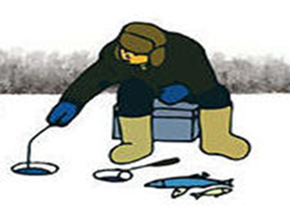 Безопасная рыбалка: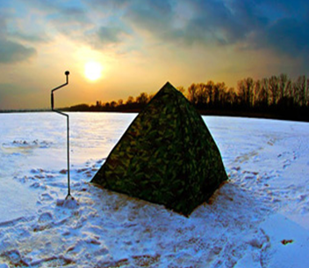
как не погибнуть от отравления угарным газом
С наступлением зимы на территории России резко возрастает число трагедий с участием рыбаков и любителей зимних развлечений. Люди погибают от отравления угарным газом в результате использования газовой горелки. Их используют для обогрева палаток, но именно такие приспособления становятся причинами удуший. С началом 2019 года на Белоярском водохранилище от отравления угарным газом погибло 4 человека.
- Зачастую рыбаки устанавливают палатку и обустраивают место отдыха, подсоединяя к газовому баллону горелку. После чего, пренебрегая техникой безопасности, люди ложатся спать, закупоривая тепловой контур и не оставляя шансов для вентиляции. К сожалению, когда обнаруживаются тела, газовые баллоны оказываются использованными полностью, — сообщают в экстренных службах.
Из-за чего наступает смерть?
С наступлением сезона зимней рыбалки спасатели настоятельно рекомендуют рыбакам проветривать палатки, а во время ночевки и вовсе выключать газовую горелку. Ведь умереть от отравления газом, не имеющим запаха, можно уже после нескольких вдохов!
Каким бы ни был газовый обогреватель – керамическим, конвекционным, инфракрасным, он выделяет продукты горения. Если запустить такую горелку в закрытой палатке и заснуть, шансов проснуться будет очень немного. Даже с вентиляцией и размещением на высоте от 25 см от пола, как рекомендуют производители. Целый день сидеть рыбачить с газовым обогревателем в палатке тоже опасно – угорите, потеряете сознание, даже сами не заметите. А если еще водку пить, то гарантированно.
При этом, если пользоваться этим девайсом правильно, он вполне безопасен. Как это сделать? Ну вот, пришли вы на лед, хотите порыбачить. Поставили палатку, запустили на 2-3 минуты обогреватель, она прогрелась, выключили. Тепла хватит на то, чтобы размотать голыми руками снасти и согреться после перехода. Посидели, согрелись, проветрили – снова включили через какое-то время.

МКУ ГО Заречный «Управление ГО и ЧС»

